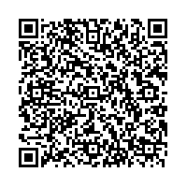

“

Žiadosť o prijatie za člena občianskeho združenia

Združenie pacientov s primárnou imunodeficienciou, o.z.

so sídlom Mlynské Nivy 56, 821 05 Bratislava - Ružinov

Meno a priezvisko: ……………………………………….………………….. , nar.: ……………………………………….,

trvale bytom: …………………………………………………………………………………..…………………………………..,

Tel.: …………………..……………………… , E-mail.: ……………………………………………………..……………….. .

Týmto žiadam o prijatie za člena občianskeho združenia Združenie pacientov s primárnou imunodeficienciou, o.z. so sídlom Mlynské Nivy 56, 821 05 Bratislava - Ružinov. Vyhlasujem, že súhlasím so stanovami občianskeho združenia a zaväzujem sa ich dodržiavať.
Súhlasím so spracovaním mojich osobných údajov uvedených v tejto prihláške pre potreby občianskeho združenia.

”
Miesto: …………………………..………….. dátum: …………………………………..

………………………….………………………
Podpis

